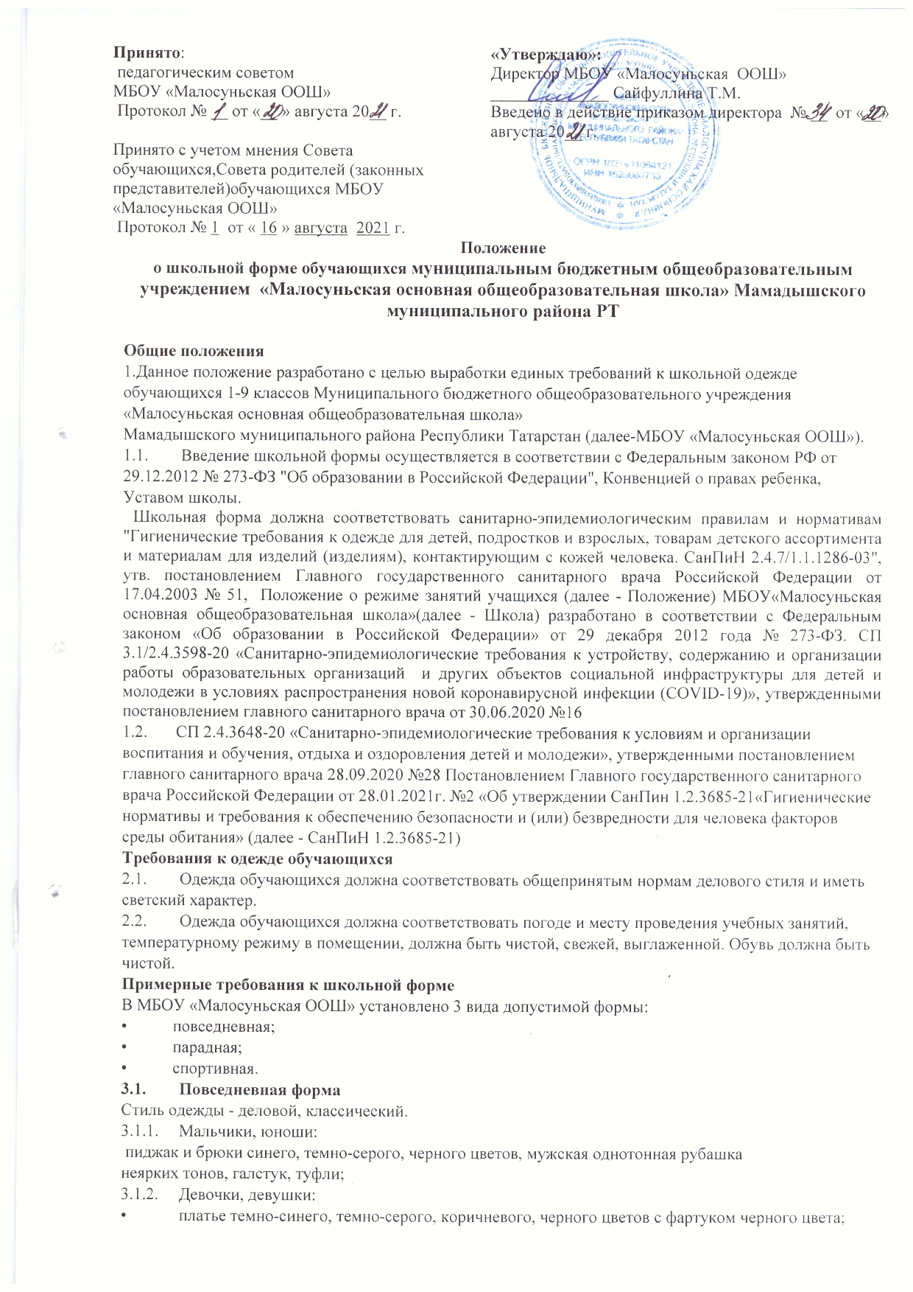

- колготки однотонные - телесного, черного цветов; туфли с закрытой пяткой и носком;
- Парадная форма
- Парадная форма используется обучающимися в дни проведения праздников и торжественных линеек.
- Для мальчиков и юношей парадная школьная форма состоит из повседневной школьной одежды, дополненной белой рубашкой.
- Для девочек и девушек парадная школьная форма состоит из повседневной школьной одежды, белого фартука и праздничным аксессуаром.
3.3 Спортивная форма
- Спортивная форма используется обучающимися на занятиях физической культурой и спортом и включает: футболку, спортивное трико (костюм), кроссовки.
- Форма должна соответствовать погоде и месту проведения физкультурных занятий. Для участия в массовых спортивных мероприятиях рекомендуется приобретение головных уборов (кепи, бейсболки и пр.).
- Спортивные костюмы надеваются только для уроков физической культуры и на время проведения спортивных праздников, соревнований.
- Запрещается использовать для ношения в учебное время следующие варианты одежды и обуви:
- спортивная одежда (спортивный костюм или его детали);
- одежда для активного отдыха (шорты, толстовки, майки и футболки с символикой и. т. п.);
- пляжная одежда;
- одежда бельевого стиля;
- прозрачные платья, юбки и блузки, в т. ч. одежда с прозрачными вставками;
- декольтированные платья и блузки;
- вечерние туалеты;
- платья, майки и блузки без рукавов (без пиджака или жакета);
- мини-юбки;
- слишком короткие блузки, открывающие часть живота или спины;
- одежда из кожи (кожзаменителя), плащевой ткани;
- сильно облегающие (обтягивающие) фигуру брюки, платья, юбки;
- спортивная обувь (в т. ч. для экстремальных видов спорта и развлечений);
- пляжная обувь (шлепанцы и тапочки);
- массивная обувь на высокой платформе;
- вечерние туфли (с бантами, перьями, крупными стразами, яркой вышивкой, из блестящих тканей и т. п.);
- туфли на чрезмерно высоком каблуке. Допустимая высота каблука для девочек не более 5 см (5-9-е классы).
В одежде и обуви не должны присутствовать очень яркие цвета, блестящие нити и вызывающие экстравагантные детали, привлекающие пристальное внимание.
Не рекомендуется использовать в качестве деталей одежды массивные броши, кулоны, кольца, серьги.
Обучающимся не рекомендуется ношение в образовательном учреждении одежды, обуви и аксессуаров с травмирующей фурнитурой, символикой асоциальных неформальных молодежных объединений, а также пропагандирующих психоактивные вещества и противоправное поведение.
- Все учащиеся 1-9 классов должны иметь сменную обувь. Сменная обувь должна быть чистой, выдержанной в деловом стиле.
Права и обязанности обучающихся
- Обучающийся обязан носить повседневную школьную форму.
- Обучающийся обязан содержать форму в чистоте, относиться к ней бережно.
- Спортивная форма в дни уроков физической культуры приносится обучающимися с собой.
- В дни проведения торжественных линеек, праздников школьники надевают парадную форму.
- Допускается ношение в холодное время года джемперов, свитеров и пуловеров неярких цветов.

Обязанности родителей
  - Обеспечить обучающихся школьной формой, согласно условиям данного Положения, до начала учебного года, и делать это по мере необходимости, вплоть до окончания обучающимися школы.
  - Выполнять все пункты данного Положения.

Меры административного воздействия
- Данный локальный акт подлежит обязательному исполнению обучающимися и другими работниками школы.
- Несоблюдение обучающимися данного Положения является нарушением Устава школы и Правил поведения для учащихся в школе.
- О случае явки обучающихся без школьной формы и нарушении данного Положения родители должны быть поставлены в известность классным руководителем в течение учебного дня.
- За нарушение данного Положения Устава школы обучающиеся могут быть подвергнуты дисциплинарной ответственности и общественному порицанию.

